功能需求说明
公益中转站 App - 首页、我的与小游戏占位模块
项目: Flutter Android App + Node.js API 服务
文档类型: 现有基础框架上的增量产品需求（PRD）
基线: 当前 home_page.dart 页面及用户提供的模拟器截图
日期: 2026-07-13
状态: 可进入开发评审

本次目标: 在不改变现有登录、额度查询和广告奖励流程的前提下，增加底部双标签导航，重组首页内容，并新增独立的“我的”页面。

1. 当前项目基线
当前客户端已经完成登录态恢复、账号信息获取、中转站额度展示、今日广告次数展示、广告任务创建与到账轮询。现有 home_page.dart 将账号、额度、广告和退出操作集中在同一页面。
现有能力 | 代码或接口基线 | 本次处理
登录态与当前用户 | AuthService；GET /api/auth/me | 继续复用，展示位置调整到“我的”
中转站剩余额度 | GET /api/wallet | 保留在首页第一个模块
广告次数与奖励 | GET /api/ad-task/today 等接口 | 逻辑保持不变，保留在首页第二个模块
退出登录 | AuthService.logout() | 从顶部 AppBar 移到“我的”页面
小游戏 | 当前无实现 | 新增占位入口，统一提示“待开发中”

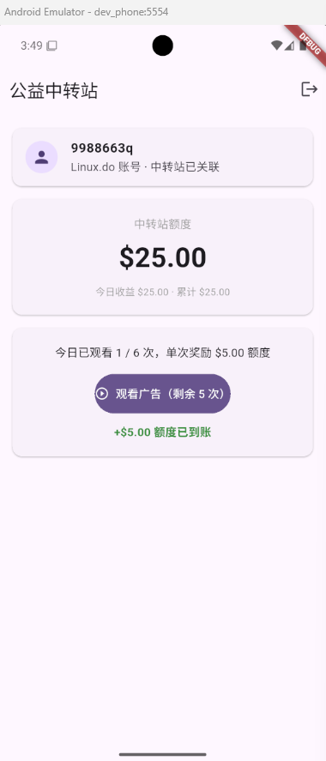
图 1 当前 App 页面基线

2. 目标信息架构
登录成功后进入一个承载底部导航的主容器。底部固定两个入口：
导航项 | 图标建议 | 默认状态 | 页面职责
首页 | home / home_outlined | 默认选中 | 额度、广告、小游戏三个业务模块
我的 | person / person_outline | 未选中 | 当前登录账号、关联状态、退出登录

导航原则: 切换标签时不重复创建登录流程；首页刷新状态应保留；底部导航在两个页面始终可见；Android 返回键在主容器中不应反复堆叠相同页面。

3. 首页功能需求
首页只承担三类核心任务，模块顺序固定为：中转站额度、观看广告、小游戏。

3.1 中转站额度模块
- 显示当前中转站可用额度，优先使用 station_balance_usd，格式为 $0.00。
- 继续显示今日收益与累计收益，数据分别来自 today_earned_usd 和 total_earned_usd。
- 页面进入时自动加载；支持下拉刷新；接口失败时显示错误提示，不把错误数据伪装成 0。
- 视觉上保留现有大号额度数字，作为首页最高优先级信息。

3.2 观看广告模块
- 保持现有观看次数、最大次数、剩余次数和单次奖励展示。
- 观看按钮沿用当前流程：创建任务、调用广告播放、等待服务端确认、轮询到账、刷新首页数据。
- 播放中禁用按钮并显示进度；剩余次数为 0 时显示“今日次数已用完”。
- 到账后显示绿色结果文案，例如“+$5.00 额度已到账”；失败时显示后端返回信息或网络重试提示。
实现约束: 本次页面改造不能改变奖励记账原则。额度增加仍以服务端广告回调和幂等发奖结果为准，客户端不得直接决定到账。

3.3 小游戏模块
- 在广告模块下方增加独立的小游戏入口卡片。
- 首版只展示模块名称、简短副标题和游戏图标，不实现游戏逻辑，不新增后端接口。
- 推荐文案：标题“小游戏”，副标题“休闲玩法正在准备中”。
- 点击卡片或入口按钮后，使用 SnackBar、对话框或页面占位提示“待开发中”。
- 入口需要有明确的未开放状态，避免用户误以为加载失败；建议显示“待开发”标签或禁用态按钮。
首页状态 | 额度模块 | 广告模块 | 小游戏模块
首次加载 | 骨架或进度状态 | 按钮暂不可用 | 正常显示占位入口
加载成功 | 显示真实额度 | 显示次数并可观看 | 点击提示待开发
网络失败 | 显示错误提示 | 禁用观看并支持刷新 | 仍可显示本地占位
次数用完 | 正常显示 | 显示今日次数已用完 | 不受影响

4. 我的页面功能需求
“我的”页面用于承载账号身份与会话操作，首版保持简单，不增加个人资料编辑。
区域 | 展示内容 | 数据来源或行为
账号卡片 | 当前登录的 Linux.do 用户名；可选头像 | AuthService.currentUser 或 GET /api/auth/me
关联状态 | “Linux.do 账号 · 中转站已关联” | 现有 me 数据；无关联时应显示明确状态
账号标识 | 可选显示中转站用户 ID 或内部账号名 | 已有字段时展示，无字段不新增占位假数据
退出登录 | 醒目的退出登录操作 | 调用 AuthService.logout()，完成后返回登录页并清理主容器路由

- 退出登录建议增加一次确认，文案为“确定要退出当前账号吗？”。
- 退出成功后使用路由替换进入 LoginPage，不能通过返回键回到已登录页面。
- 首页顶部原有账号卡片和退出图标应移除，避免同一功能在两个页面重复。

5. 页面结构与 Flutter 实现建议
建议将当前 HomePage 改造成主容器，或新增 MainShellPage 统一管理标签索引。页面结构可按以下方式拆分：
MainShellPage
- HomeTab
- StationQuotaCard
- AdRewardCard
- MiniGameCard
- ProfileTab
- AccountCard
- LogoutAction
- NavigationBar: 首页 / 我的
建议文件 | 职责
lib/pages/main_shell_page.dart | 维护当前标签索引和底部 NavigationBar
lib/pages/home_page.dart | 只保留首页三个模块及数据刷新
lib/pages/profile_page.dart | 展示当前账号、关联状态和退出操作
lib/widgets/mini_game_card.dart（可选） | 封装小游戏占位卡片，后续可替换为真实入口

状态建议: 第一版可继续沿用 StatefulWidget 和现有 ApiClient，不必为了两个标签立即引入新的状态管理框架。切换标签可使用 IndexedStack，以保留首页滚动位置和已加载数据。

6. 接口与数据复用
页面功能 | 接口/本地能力 | 是否需要后端改造
当前登录账号 | GET /api/auth/me；AuthService.currentUser | 否
中转站额度 | GET /api/wallet | 否
今日广告信息 | GET /api/ad-task/today | 否
开始观看广告 | POST /api/ad-task/start | 否
广告到账状态 | GET /api/ad-task/status/:task_token | 否
小游戏占位 | 本地交互提示 | 否
退出登录 | AuthService.logout() / 现有 logout 接口 | 否

结论：本次需求主要是 Flutter 页面重组。按当前仓库能力，首版无需新增数据库表或业务接口。

7. 交互与视觉要求
- 底部导航使用 Material 3 NavigationBar 或现有主题兼容的 BottomNavigationBar，标签固定为“首页”“我的”。
- 首页三个模块保持垂直排列，卡片间距与现有页面一致；小游戏卡片位于广告卡片之后。
- 所有长文案必须允许换行，不能因小屏设备、系统大字体或用户名过长产生溢出。
- 保留现有紫色主色，但未开放的小游戏入口使用较弱的灰色或描边样式，不能与广告主按钮竞争。
- 刷新、播放、错误、次数用完、退出确认等状态均需要明确反馈，页面不能出现无响应点击。

8. 验收标准
- 登录成功后默认进入首页，底部可见“首页”和“我的”两个选项。
- 首页按顺序显示中转站额度、观看广告、小游戏三个模块。
- 额度与广告数据继续使用当前接口，展示结果与改造前一致。
- 点击小游戏入口明确提示“待开发中”，且不会发起无意义网络请求。
- “我的”页面能显示当前登录的 Linux.do 用户名和关联状态。
- 退出登录从“我的”页面执行，退出后无法通过返回键重新进入主页面。
- 首页顶部不再重复显示账号卡片和退出图标。
- 切换标签后首页数据和滚动状态不出现明显重置或闪烁。
- 网络异常、广告播放中、次数用完、奖励到账等状态均有正确反馈。
- 在常见 Android 手机宽度及较大系统字体下，无文字截断、按钮溢出或底部导航遮挡内容。

9. 本次不包含
- 真实小游戏玩法、积分、排行榜、道具或游戏后端接口。
- 个人资料编辑、头像上传、账号解绑或切换账号。
- 广告平台 SDK 的选型或服务端回调签名改造。
- 新的收益记录页面、设置页面或管理后台功能。

10. 推荐开发顺序
- 新增主容器和底部双标签导航。
- 将现有首页数据与广告逻辑迁移到 HomeTab，确保功能不回归。
- 新增小游戏占位卡片与“待开发中”提示。
- 新增 ProfileTab，将账号信息和退出登录迁移过去。
- 补充 Widget 测试，并在 Android 模拟器验证小屏、刷新、切换和退出流程。
开发完成定义: 上述验收标准全部通过，现有登录、额度和广告奖励流程无回归，即可视为本次首页/我的模块增量完成。

